Documentación de Laravel

Una vez tengamos el proyecto creado y una base de datos vacía lo que tenemos que hacer es configurar el archivo. env para que se pueda conectar, en mi caso el proyecto lo hice con xampp así que también tengo que tenerlo instalado.

En mi caso las bases de datos las he generado con Faker,

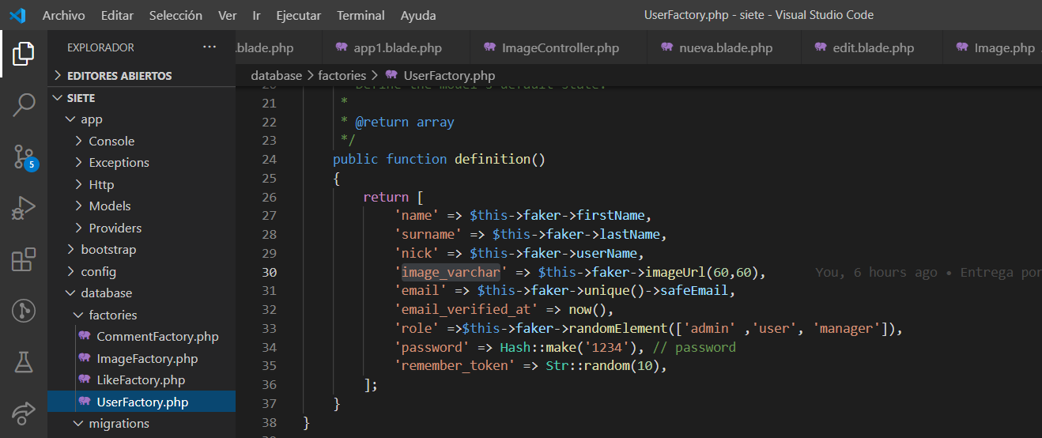

Como se puede ver en la foto tengo creadas factorías para usuarios, imágenes, like y para comentarios que se generarán.

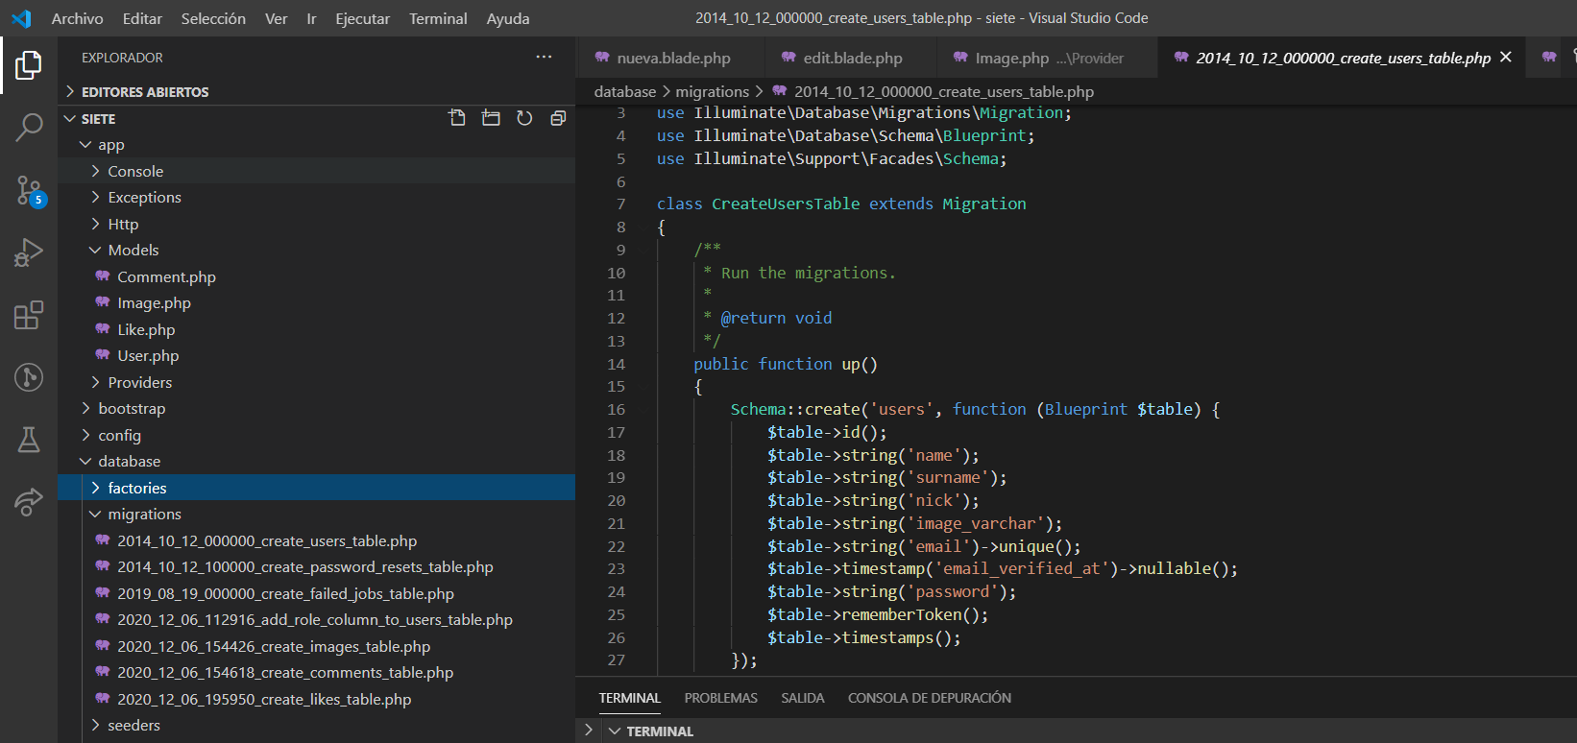

Tengo en las migraciones la creación de las tablas de las bases de datos.

Los modelos de User, Like, Comentarios e Imágenes los tengo que crear y los creo a la vez que creo los controladores

Una vez tengamos todo esto listo podemos empezar a hacer cosas.

En el archivo web tengo todas las rutas y hacia donde apunta por ejemplo si le doy al botón de subir una foto

Pues al darle al botón este me redirecciona a donde tengo la vista para poder subir una foto.

Este es mi botón y le digo que vaya a esa ruta y que le pase la id del usuario logueado.

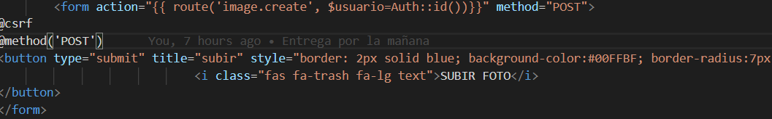

En mi archivo web Le manda la información al controlador:

Route::post('image/subir/{user}',[App\Http\Controllers\ImageController::class,'create'])->name('image.create');

Y el controlador la manda a la vista:

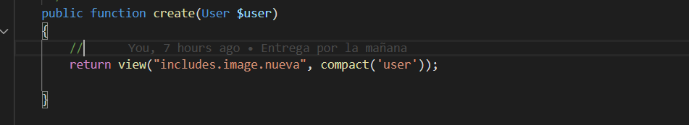

Que la tengo guardada en una carpeta llamada includes/image y dentro nueva.blade.php Al entrar en la vista tenemos el siguiente código:

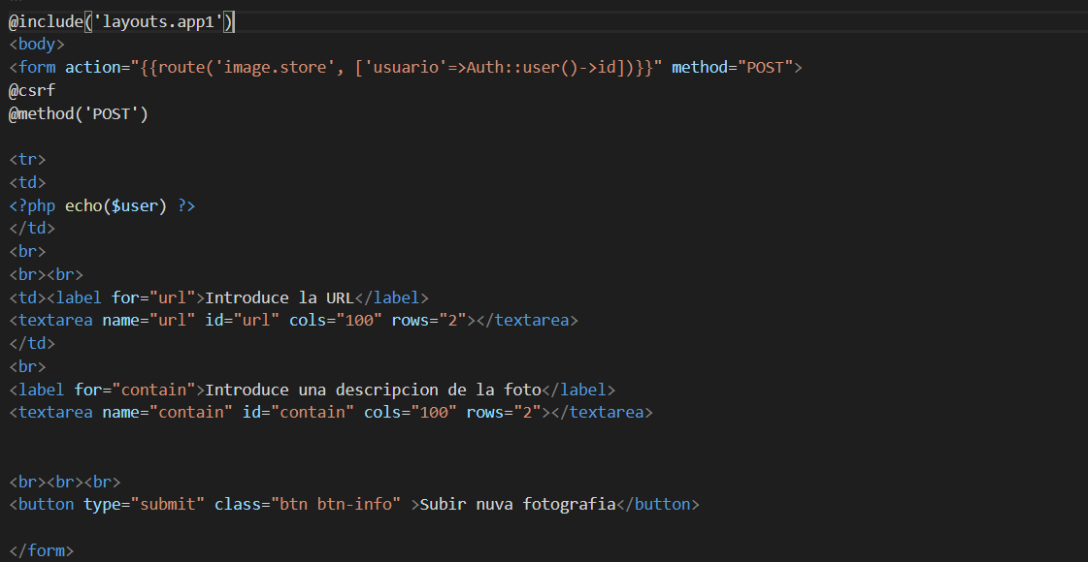

En esa vista le pedimos al usuario que introduzca la url y la descripción de la fotografía. Y al darle al botón de enviar pasamos la información al controlador y lo que hace este es subirla a la base de datos como se ve en la imagen llamo a otra ruta en el web.php

Route::post('image',[App\Http\Controllers\ImageController::class, 'store'])->name('image.store');

Voy al controlador image y a la función store y aquí subo la imagen a mi base de datos.

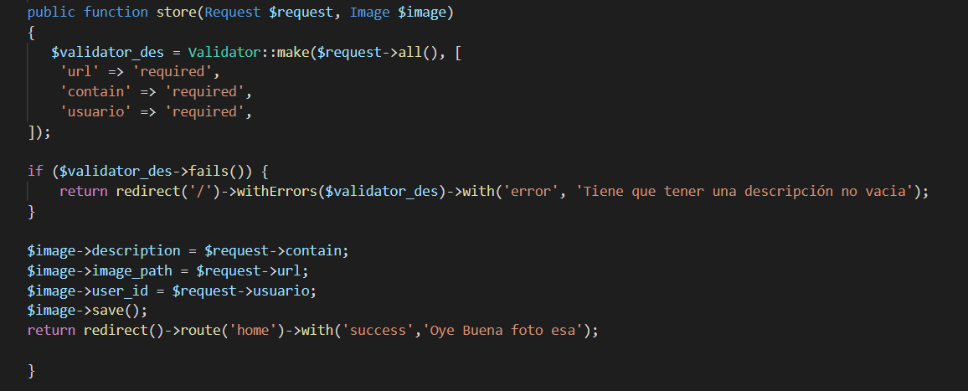

En el controlador hago que me verifique los datos y si no los manda que salga un mensaje de error, y si los manda los sube a la base de datos.

Así con todas las funciones que quiera hacer tanto poner un comentario, como subir una imagen o cualquier cosa que requiera de una vista este es el recorrido.

Estas son todas mis rutas que tengo en el web.

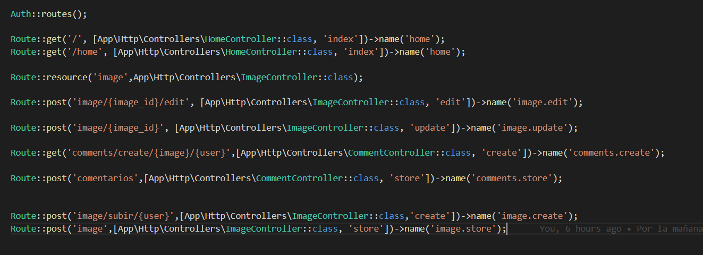

Tengo echo los botones de eliminar si eres admin y editar, luego puede hacer todas las demás funciones de un usuario normal.

Si eres un usuario normal puedes comentar, subir imagen.

Entonces si entro como un admin en la vista del home tengo que añadir un include con las opciones que pueda usar el admin.

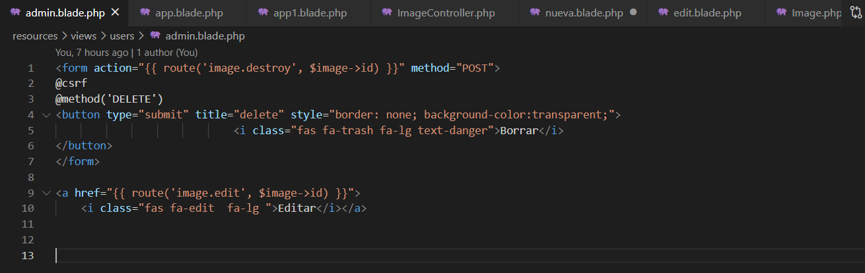

Este es el admin.blade.php con los botones de borrar y editar.

Y en el [home.blade.php](http://home.blade.php) tengo el include para que se muestre si eres administrador.

